
~~展愛佈告欄~~
南台中家扶中心展愛隊第41期
指導老師：林冠惟 隊長：李素卿 編輯：文書組

第11506號
展愛月訊

※公告：6月份月例會(6/20)因為適逢端午連假，所以延後一週和志工聯誼一起辦。

2026年05月份服務累積時數
2026年05月服務時數累積
行政組、文書組服務時數
  組別 | 姓名 | 訓練  時數 | 服務  時數 | 1月 | 2月 | 3月 | 4月 | 5月 | 6月 | 7月 | 8月 | 9月 | 10月 | 11月 | 12月
  行政組 | 李素卿 | 0 | 21.5 | 4 | 1.5 | 8.5 | 0 | 7.5 | 0 | 0 | 0 | 0 | 0 | 0 | 0
  行政組 | 陳子鈴 | 1 | 10.5 | 4 | 2.5 | 1 | 3 | 0 | 0 | 0 | 0 | 0 | 0 | 0 | 0
  行政組 | 沈芸華 | 0 | 23 | 6 | 9 | 0 | 5 | 3 | 0 | 0 | 0 | 0 | 0 | 0 | 0
  行政組 | 林添榮 | 0 | 26.5 | 5.5 | 2.5 | 2 | 12 | 4.5 | 0 | 0 | 0 | 0 | 0 | 0 | 0
  行政組 | 林振川 | 0 | 74.5 | 23 | 13.5 | 21 | 10 | 7 | 0 | 0 | 0 | 0 | 0 | 0 | 0
  行政組 | 田鳳英 | 0 | 19.5 | 4 | 0 | 4 | 11.5 | 0 | 0 | 0 | 0 | 0 | 0 | 0 | 0
  文書組 | 廖淑敏 | 7 | 26.5 | 7 | 5.5 | 5 | 6 | 3 | 0 | 0 | 0 | 0 | 0 | 0 | 0
  文書組 | 林玉婷 | 0 | 12 | 3 | 3 | 3 | 3 | 0 | 0 | 0 | 0 | 0 | 0 | 0 | 0
  文書組 | 蔡文祥 | 0 | 21 | 3 | 1 | 2 | 13 | 2 | 0 | 0 | 0 | 0 | 0 | 0 | 0
  文書組 | 蘇世偉 | 1 | 17 | 4 | 3 | 4 | 3 | 3 | 0 | 0 | 0 | 0 | 0 | 0 | 0
  文書組 | 劉雅淑 | 4 | 27 | 13 | 1 | 3 | 9 | 1 | 0 | 0 | 0 | 0 | 0 | 0 | 0
展一組服務時數
  組別 | 姓名 | 訓練  時數 | 服務  時數 | 1月 | 2月 | 3月 | 4月 | 5月 | 6月 | 7月 | 8月 | 9月 | 10月 | 11月 | 12月
  展一組 | 謝閔宇 | 0 | 37 | 7 | 2.5 | 8.5 | 16 | 3 | 0 | 0 | 0 | 0 | 0 | 0 | 0
  展一組 | 蔡湘芸 | 0 | 16 | 2 | 14 | 0 | 0 | 0 | 0 | 0 | 0 | 0 | 0 | 0 | 0
  展一組 | 林巧雯 | 1 | 11.5 | 1 | 2.5 | 0 | 8 | 0 | 0 | 0 | 0 | 0 | 0 | 0 | 0
  展一組 | 翁美玲 | 0 | 38.5 | 1 | 3 | 13 | 15.5 | 6 | 0 | 0 | 0 | 0 | 0 | 0 | 0
  展一組 | 孫守澤 | 0 | 45 | 16 | 6 | 0 | 17.5 | 5.5 | 0 | 0 | 0 | 0 | 0 | 0 | 0
  展一組 | 蔡植先 | 0 | 0 | 0 | 0 | 0 | 0 | 0 | 0 | 0 | 0 | 0 | 0 | 0 | 0
  展一組 | 賴彥儒 | 0 | 16.5 | 1 | 6.5 | 0 | 9 | 0 | 0 | 0 | 0 | 0 | 0 | 0 | 0
  展一組 | 廖巧馨 | 1 | 7.5 | 4.5 | 0 | 0 | 0 | 3 | 0 | 0 | 0 | 0 | 0 | 0 | 0
  展一組 | 郭鴻霈 | 1 | 4 | 1 | 0 | 3 | 0 | 0 | 0 | 0 | 0 | 0 | 0 | 0 | 0
  展一組 | 林靜君 | 1 | 7 | 4 | 0 | 3 | 0 | 0 | 0 | 0 | 0 | 0 | 0 | 0 | 0
  展一組 | 戴崇訓 | 1 | 4.5 | 1 | 0 | 3.5 | 0 | 0 | 0 | 0 | 0 | 0 | 0 | 0 | 0
  展一組 | 黃俞瑄 | 0 | 4 | 1 | 0 | 0 | 0 | 3 | 0 | 0 | 0 | 0 | 0 | 0 | 0
  展一組 | 黃麗娜 | 0 | 29.5 | 5 | 2 | 6 | 6.5 | 10 | 0 | 0 | 0 | 0 | 0 | 0 | 0
  展一組 | 孫婉寧 | 0 | 37 | 5.5 | 0 | 8 | 16.5 | 7 | 0 | 0 | 0 | 0 | 0 | 0 | 0
  展一組 | 李光宏 | 0 | 9.5 | 9.5 | 0 | 0 | 0 | 0 | 0 | 0 | 0 | 0 | 0 | 0 | 0
  展一組 | 陳毅佩 | 0 | 6.5 | 1 | 5.5 | 0 | 0 | 0 | 0 | 0 | 0 | 0 | 0 | 0 | 0
  展一組 | 陳偉宗 | 0 | 0 | 0 | 0 | 0 | 0 | 0 | 0 | 0 | 0 | 0 | 0 | 0 | 0
展二組服務時數
  組別 | 姓名 | 訓練  時數 | 服務  時數 | 1月 | 2月 | 3月 | 4月 | 5月 | 6月 | 7月 | 8月 | 9月 | 10月 | 11月 | 12月
  展二組 | 郭虹汝 | 0 | 44 | 4 | 8.5 | 1 | 12.5 | 18 | 0 | 0 | 0 | 0 | 0 | 0 | 0
  展二組 | 李敏華 | 0 | 67 | 14.5 | 15 | 13 | 19 | 5.5 | 0 | 0 | 0 | 0 | 0 | 0 | 0
  展二組 | 何建國 | 0 | 43.5 | 18.5 | 0 | 9.5 | 10 | 5.5 | 0 | 0 | 0 | 0 | 0 | 0 | 0
  展二組 | 陳嶸銨 | 0 | 78.5 | 26 | 0 | 26.5 | 22 | 4 | 0 | 0 | 0 | 0 | 0 | 0 | 0
  展二組 | 朱晨梅 | 1 | 39.5 | 17 | 5.5 | 8.5 | 8.5 | 0 | 0 | 0 | 0 | 0 | 0 | 0 | 0
  展二組 | 戴銘宏 | 0 | 11 | 8 | 3 | 0 | 0 | 0 | 0 | 0 | 0 | 0 | 0 | 0 | 0
  展二組 | 林錦華 | 1 | 10 | 1 | 0 | 0 | 8 | 1 | 0 | 0 | 0 | 0 | 0 | 0 | 0
  展二組 | 蔡植丞 | 0 | 0 | 0 | 0 | 0 | 0 | 0 | 0 | 0 | 0 | 0 | 0 | 0 | 0
  展二組 | 高秋美 | 0 | 5 | 1 | 0 | 0 | 0 | 4 | 0 | 0 | 0 | 0 | 0 | 0 | 0
  展二組 | 孔令嵩 | 4 | 4 | 1 | 0 | 1 | 0 | 2 | 0 | 0 | 0 | 0 | 0 | 0 | 0
  展二組 | 洪瑋君 | 4 | 11.5 | 1 | 0 | 1 | 2.5 | 7 | 0 | 0 | 0 | 0 | 0 | 0 | 0
  展二組 | 廖正欽 | 0 | 28.5 | 8 | 0 | 2.5 | 14 | 4 | 0 | 0 | 0 | 0 | 0 | 0 | 0
  展二組 | 黃淑娥 | 0 | 14 | 6 | 0 | 2.5 | 2.5 | 3 | 0 | 0 | 0 | 0 | 0 | 0 | 0
  展二組 | 許亦萱 | 4 | 25 | 5.5 | 0 | 4.5 | 15 | 0 | 0 | 0 | 0 | 0 | 0 | 0 | 0
  展二組 | 蕭麗美 | 0 | 24 | 13 | 0 | 4 | 0 | 7 | 0 | 0 | 0 | 0 | 0 | 0 | 0
  展二組 | 曹建勛 | 0 | 5.5 | 1 | 0 | 0 | 0 | 4.5 | 0 | 0 | 0 | 0 | 0 | 0 | 0
展三組服務時數
  組別 | 姓名 | 訓練  時數 | 服務  時數 | 1月 | 2月 | 3月 | 4月 | 5月 | 6月 | 7月 | 8月 | 9月 | 10月 | 11月 | 12月
  展三組 | 林翠純 | 0 | 25.5 | 7.5 | 2.5 | 0 | 5.5 | 10 | 0 | 0 | 0 | 0 | 0 | 0 | 0
  展三組 | 黃淑貞 | 0 | 49.5 | 34.5 | 0 | 2.5 | 9.5 | 3 | 0 | 0 | 0 | 0 | 0 | 0 | 0
  展三組 | 賴嘉彬 | 3 | 6 | 2 | 0 | 0 | 4 | 0 | 0 | 0 | 0 | 0 | 0 | 0 | 0
  展三組 | 黃立倫 | 1 | 22.5 | 5.5 | 2 | 4 | 9 | 2 | 0 | 0 | 0 | 0 | 0 | 0 | 0
  展三組 | 葉士豪 | 1 | 1 | 1 | 0 | 0 | 0 | 0 | 0 | 0 | 0 | 0 | 0 | 0 | 0
  展三組 | 黃文衍 | 1 | 2 | 2 | 0 | 0 | 0 | 0 | 0 | 0 | 0 | 0 | 0 | 0 | 0
  展三組 | 魏駿紘 | 0 | 25.5 | 15.5 | 0 | 0 | 9 | 1 | 0 | 0 | 0 | 0 | 0 | 0 | 0
  展三組 | 賴素煖 | 0 | 2 | 1 | 0 | 1 | 0 | 0 | 0 | 0 | 0 | 0 | 0 | 0 | 0
  展三組 | 周聿家 | 3 | 18.5 | 7.5 | 0 | 0 | 10 | 1 | 0 | 0 | 0 | 0 | 0 | 0 | 0
  展三組 | 朱映貞 | 4 | 24.5 | 4.5 | 0 | 4 | 12 | 4 | 0 | 0 | 0 | 0 | 0 | 0 | 0
  展三組 | 陳玉棉 | 4 | 63.5 | 12.5 | 8.5 | 17 | 18 | 7.5 | 0 | 0 | 0 | 0 | 0 | 0 | 0
  展三組 | 林春蓮 | 0 | 18.5 | 8 | 0 | 1 | 5 | 4.5 | 0 | 0 | 0 | 0 | 0 | 0 | 0
  展三組 | 葉榮源 | 0 | 54.5 | 7.5 | 6 | 17.5 | 9 | 14.5 | 0 | 0 | 0 | 0 | 0 | 0 | 0
  展三組 | 陳秋宏 | 0 | 29.5 | 8.5 | 5.5 | 6.5 | 1 | 8 | 0 | 0 | 0 | 0 | 0 | 0 | 0
  展三組 | 李惠如 | 0 | 7.5 | 1.5 | 0 | 0 | 2 | 4 | 0 | 0 | 0 | 0 | 0 | 0 | 0
  展三組 | 李麗秀 | 0 | 0 | 0 | 0 | 0 | 0 | 0 | 0 | 0 | 0 | 0 | 0 | 0 | 0
  展三組 | 王志誠 | 0 | 0 | 0 | 0 | 0 | 0 | 0 | 0 | 0 | 0 | 0 | 0 | 0 | 0
  展三組 | 蕭婷懌 | 0 | 20.5 | 11 | 0 | 1 | 8.5 | 0 | 0 | 0 | 0 | 0 | 0 | 0 | 0
見習志工/  展友  服務時數
  組別 | 姓名 | 訓練  時數 | 服務  時數 | 1月 | 2月 | 3月 | 4月 | 5月 | 6月 | 7月 | 8月 | 9月 | 10月 | 11月 | 12月
  見習一 | 趙如娥 | 0 | 30.5 | 0 | 5.5 | 11.5 | 7.5 | 6 | 0 | 0 | 0 | 0 | 0 | 0 | 0
  見習一 | 吳宜珊 | 0 | 7 | 0 | 0 | 0 | 7 | 0 | 0 | 0 | 0 | 0 | 0 | 0 | 0
  見習一 | 王櫻芬 | 0 | 0 | 0 | 0 | 0 | 0 | 0 | 0 | 0 | 0 | 0 | 0 | 0 | 0
  見習二 | 顧駿耀 | 0 | 0 | 0 | 0 | 0 | 0 | 0 | 0 | 0 | 0 | 0 | 0 | 0 | 0
  見習二 | 邵可薇 | 0 | 0 | 0 | 0 | 0 | 0 | 0 | 0 | 0 | 0 | 0 | 0 | 0 | 0
  見習二 | 林庭伃 | 0 | 0 | 0 | 0 | 0 | 0 | 0 | 0 | 0 | 0 | 0 | 0 | 0 | 0
  見習三 | 王靜惠 | 0 | 16.5 | 0 | 0 | 5.5 | 8.5 | 2.5 | 0 | 0 | 0 | 0 | 0 | 0 | 0
  展友 | 胡直斌 | 0 | 2 | 0 | 2 | 0 | 0 | 0 | 0 | 0 | 0 | 0 | 0 | 0 | 0
  展友 | 鄭麗敏 | 0 | 1 | 1 | 0 | 0 | 0 | 0 | 0 | 0 | 0 | 0 | 0 | 0 | 0
  展友 | 張芷瑄 | 1 | 2 | 2 | 0 | 0 | 0 | 0 | 0 | 0 | 0 | 0 | 0 | 0 | 0
2026年06月份活動報名
活動名稱 | 日期 | 時間 | 人力 | 負責組別 | 服務內容 | 錄取名單
扶夢鼓隊(僅限固定服務人員) | 6/6(六)  6/13(六)  6/27(六) | 01:30-04:30 | 1 | 展一組 | 1.請協助準備好上課(實名制、點名簿、搬鼓及架、麥克風設備架設、投影、開電燈及冷氣)，陪同較早到的學員。  2.課程角色主要為協助老師課程進行、管理上課秩序、觀察每位成員上課狀況、進出安全、特殊狀況即時解決、拍攝照片。  3.上課中途會休息，並且有安排打掃區域，請志工協助檢查注意打掃狀況。  4.課程結束後請陪同搬鼓放置原位、協助成員等待家長接送 | 6/6：郭鴻霈  6/13：林靜君  6/27：
兒少模特走秀課志工 | 6/6(六)  6/13(六)  6/27(六) | 09:30-12:00 | 1 | 展三組 | 課程教室引導、點名、成員陪伴、另有興趣可以一起參與課程 | 6/6：李敏華  6/13：葉榮源  6/27：葉榮源
兒童繪畫班(僅限固定服務人員) | 6/6(六)  6/13(六)  6/27(六) | 13:30-15:30 | 1 | 展二組 | 1.協助老師進行上課秩序管理、點名(簽到)、觀察每位成員上課狀況、特殊狀況即時解決、拍攝照片。  2.請志工協助檢查聯絡簿、注意打掃狀況。  3.陪同成員等待家長接送 | 6/6：沈芸華  6/13：葉榮源  6/27：林振川
沐舞舞團跟課(僅限固定服務人員) | 6/6(六)  6/13(六)  6/27(六) | 15:00-17:30 | 1 | 展三組 | 整理服裝與頭髮、跟課、拍照錄影、下課後陪同成員等家長。若有外部演出邀請可協調陪同並協助化妝 | 6/6：黃麗娜  6/13：  6/27：王靜惠
親職教育講座托育 | 6/7(日) | 09:30-16:30 | 4 | 展三組 | 孩子的活動量可能較大，可設計活動亦可單純陪玩，托育人數和年齡分布-目前確定有二位學齡兒童(2、4)，其餘尚無法確定 | 6/7：謝閔宇（負責）、洪瑋君、翁美玲、魏駿紘
親職教育講座兒少托育 | 6/14(日) | 13:00-17:00 | 2 | 展三組 | 親職教育講座家長的兒少托育 | 6/14：陳嶸銨、洪瑋君
實物發放補給及交管 | 6/26(五) | 08:30-17:00 | 3 | 展三組 | 1.現場交通指引及管制。  2.(必要時)協助物資搬運—包含溫媽媽現場物資處理(搬物資)、行動不便家長幫忙等。  3.全天值班志工提供便當。 | 6/26：朱晨梅、林春蓮、郭虹汝
幸福小舖(上午) | 6/27(六) | 09:00-12:00 | 1 | 展三組 | 售水餃及物品 | 6/27：黃淑娥
幸福小舖(下午) | 6/27(六) | 13:00-17:00 | 1 | 展三組 | 售水餃及物品 | 6/27：廖正欽
115年展愛志工聯誼&月例會 | 6/28(日) | 07:00-17:30 | 40 | 行政組 | 1.活動車資:大巴11000 (40人座) 志工0元，眷屬200元(含車資保險)。  2.早餐：振川大哥贊助，中餐方案：1.谷關阿英餐廳合菜(150元/人)2.自行谷關街上處理(0元)。  3.門票：八仙山遊樂區榮譽卡0元，台中市民75元。 | 6/28：何建國、孫守澤、林翠純+1、黃文衍+1、廖淑敏+3、林振川、賴嘉彬、林巧雯、劉雅淑、周聿家+1、朱晨梅、蘇世偉、高秋美、魏駿紘、謝閔宇+2、廖巧馨+3、賴彥儒+3、李素卿、戴崇訓+1、李敏華+1、曹建勛、林添榮+1、沈芸華、林春蓮
外訪-端午關懷送愛到家 | 6/13(六) | 08:30-15:30 | 20 | 展一組 | 送端午關懷禮、量血壓、贈物資 | 6/13：謝閔宇、廖巧馨、何建國、廖淑敏、林翠純、黃文衍、李素卿、鄭麗敏。
網站擷取名單時間：2026/6/3

2026年07月份活動預告
活動名稱 | 日期 | 時間 | 人力 | 負責組別 | 負責人 | 服務內容 | 中心負責組別 | 中心負責社工
七月份月例會 | 07/18(六) | 19:00-21:00 | 全隊 | 展一組 | 謝閔宇 | 月例會 | 中心 | 林冠惟
扶夢鼓隊(僅限固定服務人員) | 07/04(六)  07/11(六)  07/18(六)  07/25(六) | 01:30-04:30 | 1 | 展一組 | 謝閔宇 | 1.請協助準備好上課(實名制、點名簿、搬鼓及架、麥克風設備架設、投影、開電燈及冷氣)，陪同較早到的學員。  2.課程角色主要為協助老師課程進行、管理上課秩序、觀察每位成員上課狀況、進出安全、特殊狀況即時解決、拍攝照片。  3.上課中途會休息，並且有安排打掃區域，請志工協助檢查注意打掃狀況。  4.課程結束後請陪同搬鼓放置原位、協助成員等待家長接送 | 經扶組 | 陳孝萱
沐舞舞團跟課(僅限固定服務人員) | 07/04(六)  07/11(六)  07/18(六)  07/25(六) | 15:00-17:30 | 1 | 展三組 | 林翠純 | 整理服裝與頭髮、跟課、拍照錄影、下課後陪同成員等家長。若有外部演出邀請可協調陪同並協助化妝 | 兒保組 | 林瀞萱
兒少模特走秀成果呈現 | 07/25(六) | 08:00-17:00 | 2 | 展一組 | 謝閔宇 | 成員陪伴、點名、協助成果呈現 | 行政組 | 洪昇暉
兒少模特走秀課志工 | 07/04(六)  07/11(六)  07/18(六) | 09:30-12:00 | 1 | 展一組 | 謝閔宇 | 課程教室引導、點名、成員陪伴、另有興趣可以一起參與課程 | 行政組 | 洪昇暉
兒童繪畫班(僅限固定服務人員) | 07/04(六)  07/11(六)  07/18(六)  07/25(六) | 13:30-15:30 | 1 | 展二組 | 郭虹汝 | 1.協助老師進行上課秩序管理、點名(簽到)、觀察每位成員上課狀況、特殊狀況即時解決、拍攝照片。  2.請志工協助檢查聯絡簿、注意打掃狀況。  3.陪同成員等待家長接送 | 經扶組 | 張宜婷
幸福小舖(下午) | 07/18(六)  07/25(六) | 13:00-17:00 | 1 | 展一組 | 謝閔宇 | 售水餃及物品 | 全中心 | 林冠惟
幸福小舖(上午) | 07/18(六)  07/25(六) | 09:00-12:00 | 1 | 展一組 | 謝閔宇 | 售水餃及物品 | 全中心 | 林冠惟
第42屆文化之旅~日月潭Fun暑假YA | 07/15(三)~07/17(五) | 08:00-17:00 | 6 | 行政組 | 李素卿 | 1.需為正式志工。  2.需可參加2-3次的行前會議。  3.有參加兩天一夜過夜帶孩子的隊輔經驗。  4.需有體力、有熱情、有耐心及觀察能力(要寫觀察表)。 | 兒保組 | 林冠惟
實物發放補給及交管 | 07/29(三) | 08:30-17:00 | 3 | 展一組 | 謝閔宇 | 1.現場交通指引及管制。  2.(必要時)協助物資搬運—包含溫媽媽現場物資處理(搬物資)、行動不便家長幫忙等。  3.全天值班志工提供便當。 | 經扶組 | 周慧玲
親職教育講座兒少托育 | 07/12(日) | 13:00-17:00 | 2 | 展一組 | 謝閔宇 | 親職教育講座家長的兒少托育 | 兒保組 | 林冠惟
繪畫班才藝20音樂會活動 | 07/24(五)~07/26(日) | 08:30-17:00 | 2 | 展二組 | 郭虹汝 | 主要安排為第1、2天會和鼓隊及舞蹈班一起行動、觀賞演出;第3天則有可能安排體驗攤位活動 | 經扶組 | 張宜婷

感謝你(妳)們的熱誠參與
05/01(五)，由葉榮源共1位夥伴協助童樂會影片剪輯。
05/09(六)，由何建國、洪瑋君、蕭麗美、林添榮、李素卿、郭虹汝、陳玉棉、趙如娥、林翠純、李惠如、林振川、曹建勛、林春蓮共13位夥伴協助維他露母親節活動。
05/09(六)，由陳玉棉、趙如娥、郭虹汝、洪瑋君共4位夥伴協助母親節活動心得。
05/09(六)、05/16(六)、05/23(六)，由廖巧馨、朱映貞、謝閔宇共3位夥伴協助扶夢鼓隊(僅限固定服務人員)。
05/09(六)、05/16(六)、05/23(六)，由黃麗娜、王靜惠共2位夥伴協助沐舞舞團跟課(僅限固定服務人員)。
05/09(六)，由黃立倫共1位夥伴協助兒童繪畫(樹瓦藝術合作)。
05/16(六)、05/23(六)，由黃俞瑄、翁美玲共2位夥伴協助兒童繪畫班(僅限固定服務人員)。
05/22(五)，由李敏華、葉榮源共2位夥伴協助拉拉門劇團-兒少托育。
05/23(六)、05/30(六)，由廖正欽、高秋美、孫婉寧共3位夥伴協助幸福小舖(下午)。
05/23(六)、05/30(六)，由黃淑娥、孫婉寧、蕭麗美共3位夥伴協助幸福小舖(上午)。
05/23(六)，由林翠純共1位夥伴協助兒少模特走秀課志工。
05/24(日)，由翁美玲、陳嶸銨共2位夥伴協助親職教育講座兒少托育。
05/27(三)，由郭虹汝、陳秋宏、孫守澤共3位夥伴協助實物發放補給及交管。
05/30(六)，由黃麗娜、孔令嵩共2位夥伴協助認養人相見歡活動。
05/31(日)，由蘇世偉、蔡文祥、劉雅淑、廖淑敏共4位夥伴協助文書組工作。
05/16(六)，由沈芸華、黃俞瑄、郭虹汝、李敏華、何建國、林錦華、洪瑋君、林翠純、黃淑貞、魏駿紘、朱映貞、陳玉棉、葉榮源、趙如娥、李素卿、林振川、蔡文祥、孫守澤、周聿家共19位夥伴參與月例會。

六月份壽星大集合
組別 | 姓名 | 生日
見習二 | 顧駿耀 | 6月8日
展一組 | 蔡植先 | 6月19日
展二組 | 蔡植丞 | 6月19日
2026年05月收支明細
零用金帳
月 | 日 | 編號 | 科目 | 摘 要 | 收 入 | 支 出 | 現金  餘額
2 | 7 |  | 隊費收入 | 吳昱慧 | 500 |  | 69,011
 |  |  | 隊務支出 | 志工招募點心 |  | 150 | 68,861
4 | 18 |  | 隊務支出 | 幹部會議餐費 (3/21) |  | 658 | 68,203
 |  |  | 隊務支出 | 展愛隊41期115年手冊26本 |  | 598 | 67,605
 |  |  | 隊務支出 | 3月份月例會大吉大利手作 |  | 1,380 | 66,225
 | 18 |  | 隊務支出 | 幹部會議餐費1340 (收據 : 全德廣式燒臘快餐店) |  | 1,340 | 64,885
 |  |  | 隊務支出 | 慶生蛋糕 (發票號碼 :XY57208074) |  | 300 | 64,585
 |  |  | 隊費收入 | 短袖制服 : 黃麗娜 | 250 |  | 64,835
5 | 16 |  | 隊務支出 | 幹部會議餐費 (5/16) |  | 960 | 63,875
 |  |  | 隊務支出 | 隊旗 |  | 240 | 63,635
郵局帳
月 | 日 | 編號 | 科目 | 摘 要 | 收 入 | 支 出 | 現金餘額
2 | 9 |  |  | 隊費~張翎軒 (末五 : 84407) | 500 |  | 64,003
 |  |  |  | 隊費~張益嘉 (無摺存入) | 500 |  | 64,503
 |  |  |  | 隊費~孫婉寧 (末五 : 53738) | 500 |  | 65,003
 | 10 |  |  | 隊費~戴崇訓 (末五 : 01941) | 500 |  | 65,503
 | 11 |  |  | 隊費~黃俞瑄 (卡機轉帳) | 500 |  | 66,003
 | 14 |  |  | 隊費~詹雅妃 (末五 : 07718) | 500 |  | 66,503
 | 24 |  |  | 隊費~ (末五 : 58697) | 500 |  | 67,003
 |  |  |  | 隊費~李麗秀 (末五 : 07145) | 500 |  | 67,503
 | 25 |  |  | 隊費~蔡植先 (末五 : 81100) | 500 |  | 68,003
 |  |  |  | 隊費~蔡植丞 (末五 : 81011) | 500 |  | 68,503
 | 28 |  |  | 隊費~林玉婷 (末五 : 47077) | 500 |  | 69,003
 |  |  |  | 隊費~林月秀(末五 : 24418) | 500 |  | 69,503
零用金 | 63,635
郵局存款 | 69,503
總計 | 133,138
活動剪輯
~~2026/05/11慶祝母親節活動~~
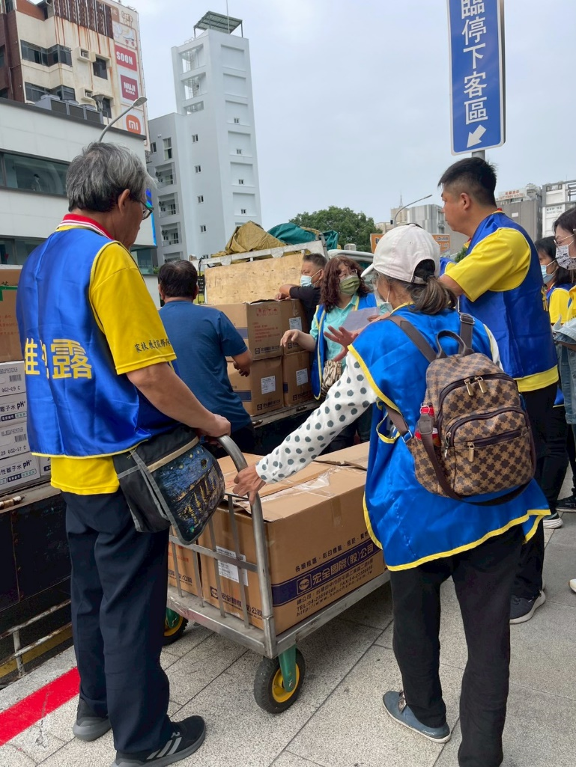 | 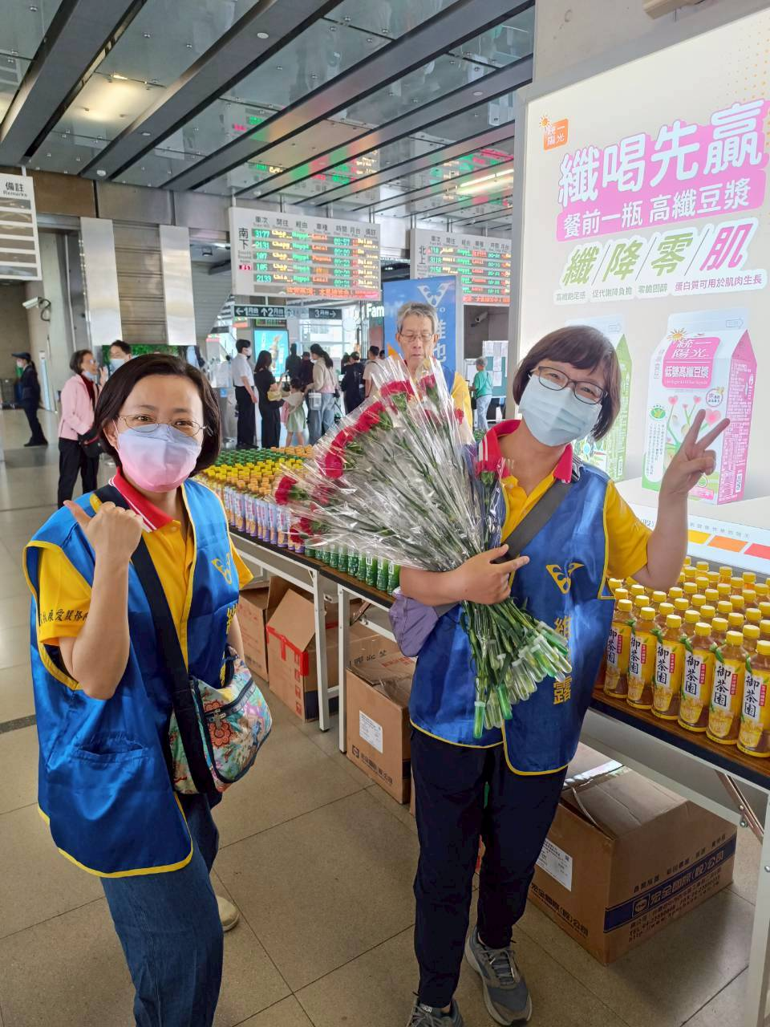
夥伴協助搬運物資下車 | 準備開始協助發放康乃馨與飲料
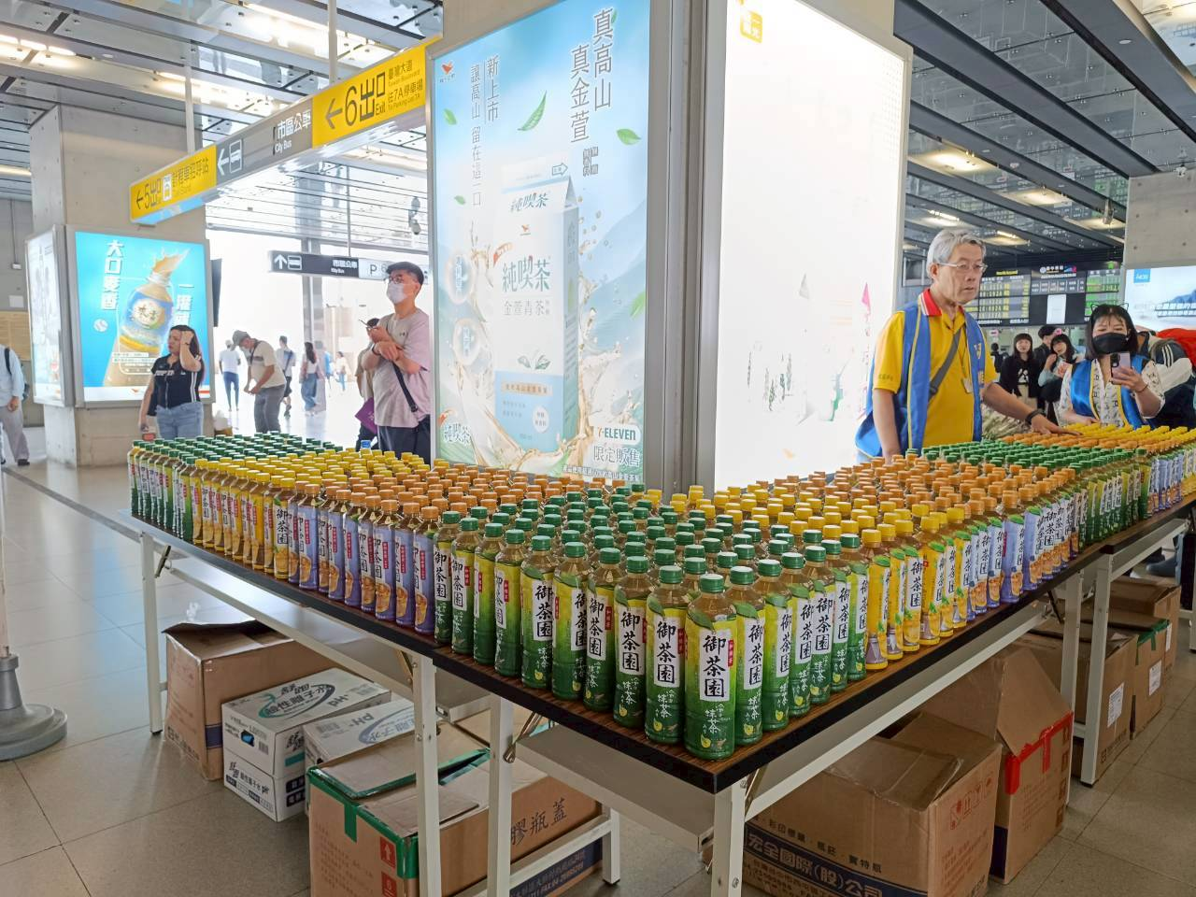 | 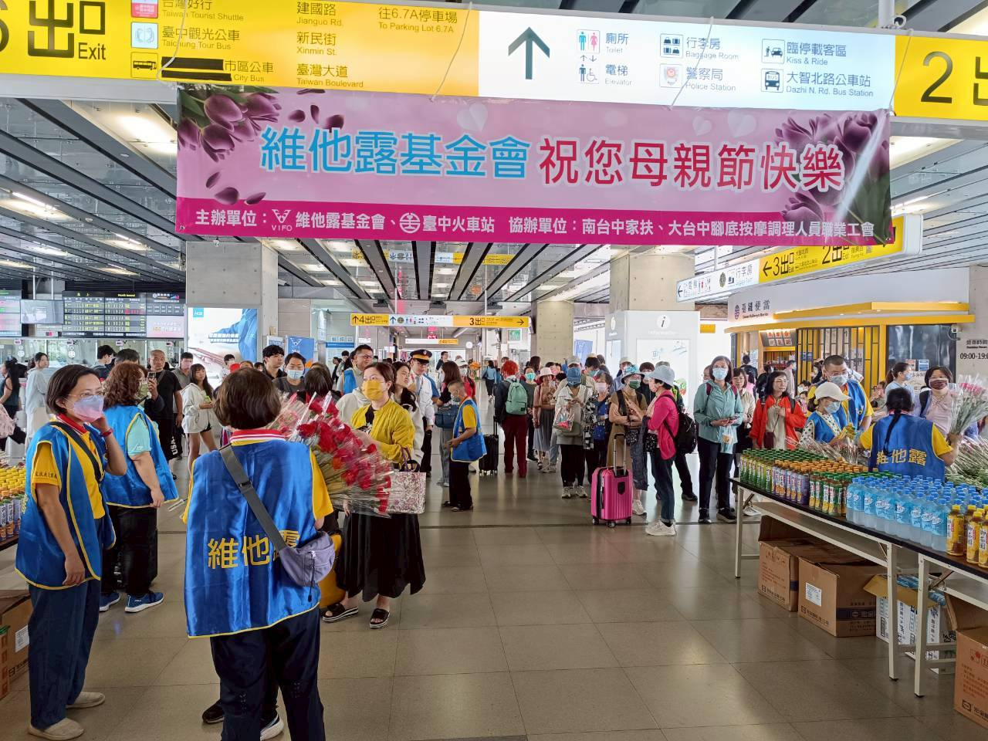
豐盛的物資~謝謝維他露基金會 | 祝各位旅客~母親節快樂

~~2026/05/16月例會~~
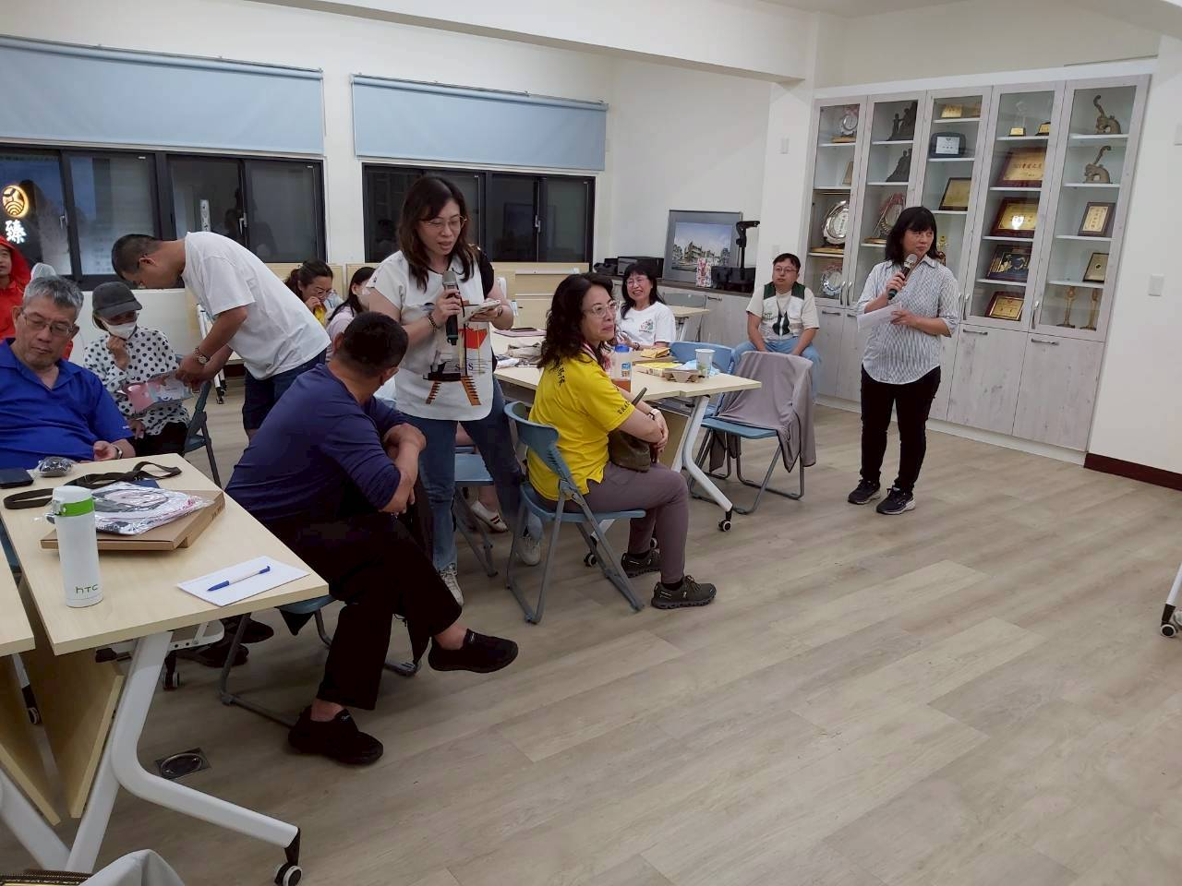 | 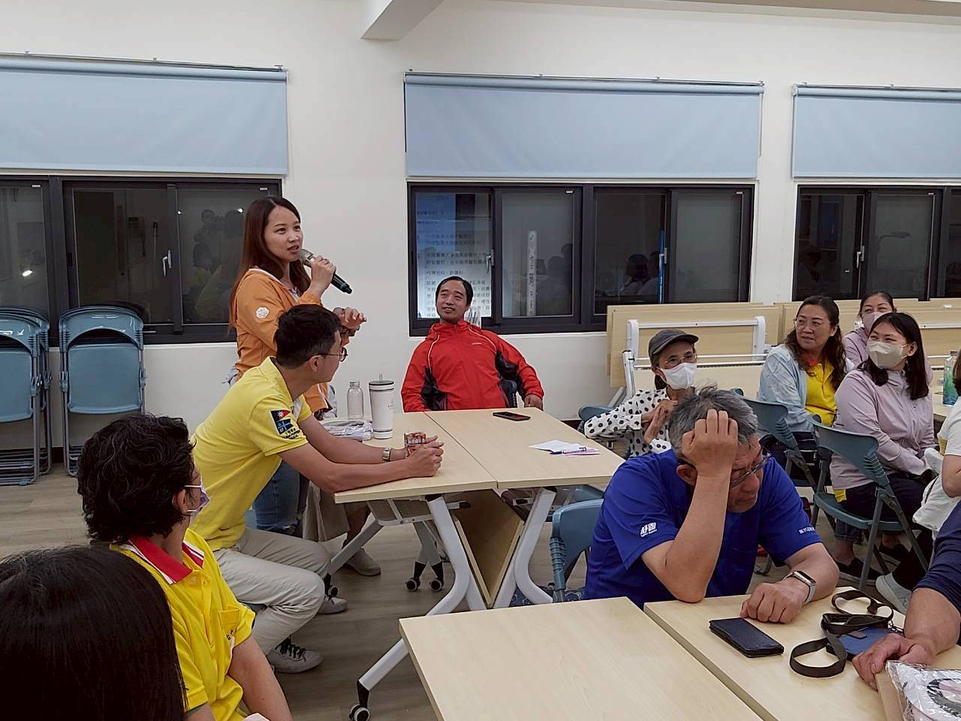
每月夥伴一聚會 | 各組組長報告事項
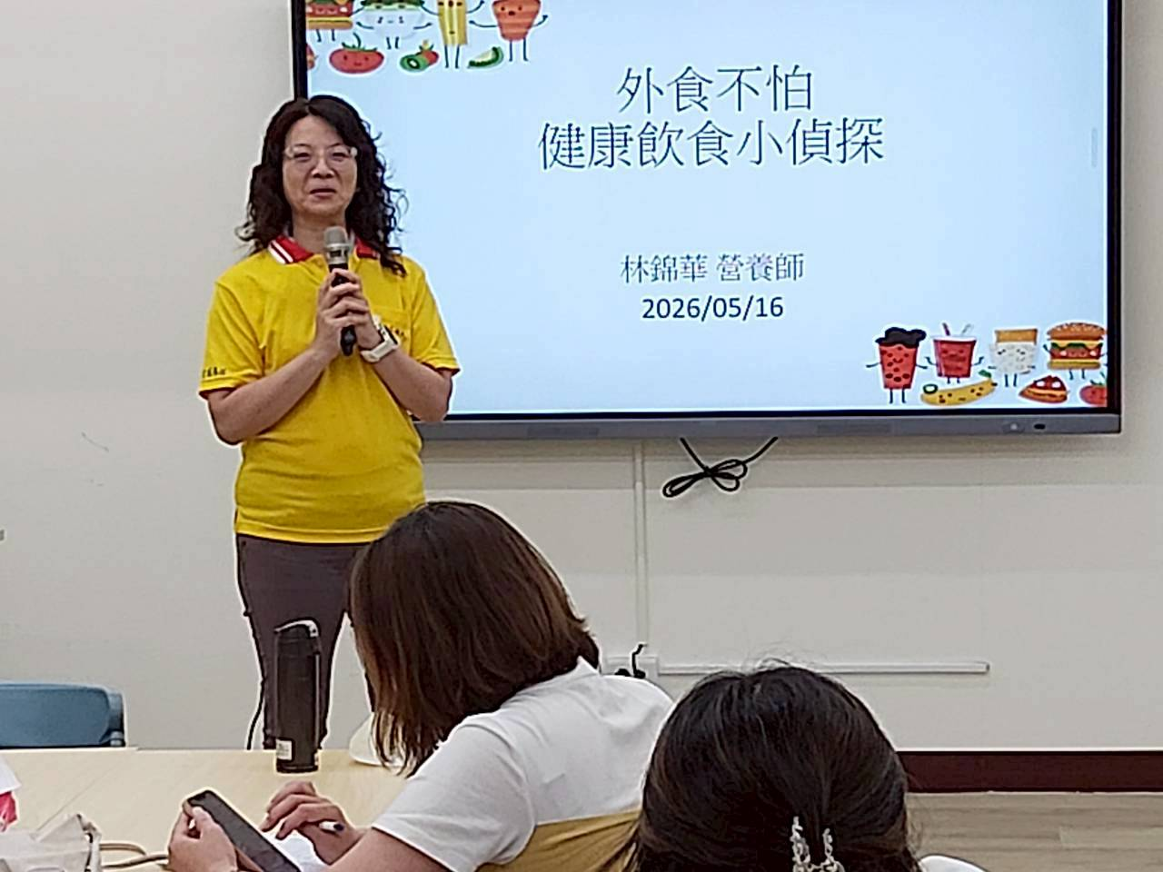 | 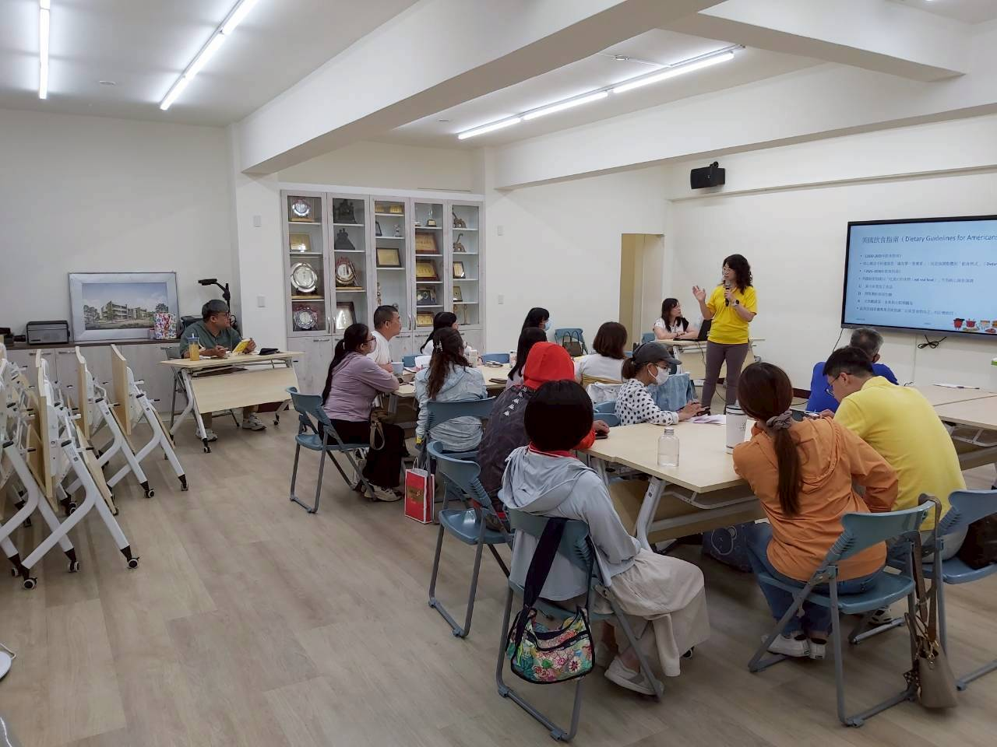
感謝夥伴的健康飲食分享 | 大家都很認真在聽喔!

